SYTUACJA NA RYNKU PRACY W WOJEWÓDZTWIE LUBUSKIM
w maju 2025 roku
Na koniec maja 2025 roku w rejestrach bezrobotnych znajdowało się 16.578 osób, co oznacza spadek o 219 osób w stosunku do poprzedniego miesiąca, oraz wzrost o 1.037 osób w relacji do analogicznego miesiąca roku poprzedniego. Stopa bezrobocia w województwie lubuskim na koniec kwietnia wyniosła 4,7% (dla kraju 5,2%).
W omawianym miesiącu liczba bezrobotnych z prawem do zasiłku wyniosła 2.860 osób, mniej o 78 osób w porównaniu do miesiąca poprzedniego oraz o 202 osoby więcej w porównaniu z analogicznym miesiącem roku poprzedniego.
LICZBA BEZROBOTNYCH zarejestrowanych w powiatowych urzędach pracy województwa lubuskiego w okresie maj 2022 roku – maj 2025 roku
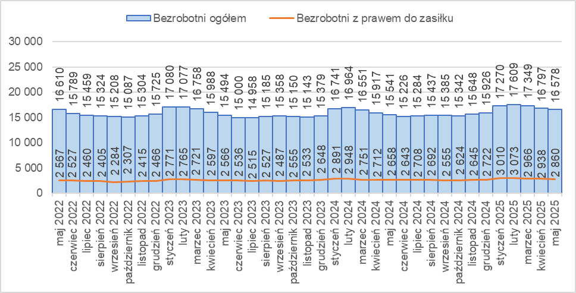
Źródło: opracowanie własne na podstawie danych PUP.
LICZBA BEZROBOTNYCH W POWIATACH województwa lubuskiego na koniec maja 2025 roku, w relacji do analogicznego miesiąca roku poprzedniego
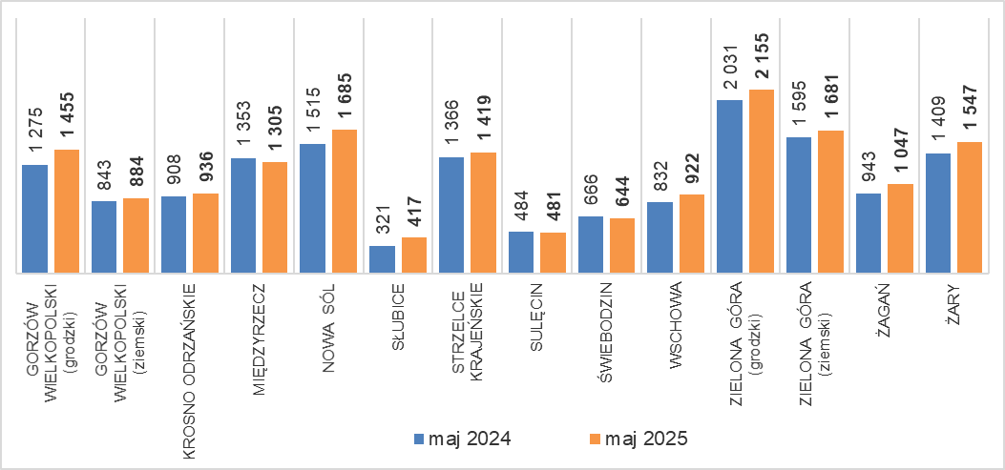
Źródło: opracowanie własne na podstawie danych PUP.
W porównaniu do analogicznego okresu roku poprzedniego w 3 powiatach odnotowano spadek liczby bezrobotnych (największy w powiecie międzyrzeckim), w 11 wzrost (największy w powiecie gorzowskim grodzkim).
W maju 2025 roku pracodawcy zgłosili do powiatowych urzędów pracy łącznie 1.466 ofert pracy, tj. mniej o 654 niż w poprzednim miesiącu, oraz mniej o 985 w porównaniu z analogicznym miesiącem roku poprzedniego.
Liczba OFERT PRACY zgłoszonych do powiatowych urzędów pracy w okresie maj 2022 roku – maj 2025 roku
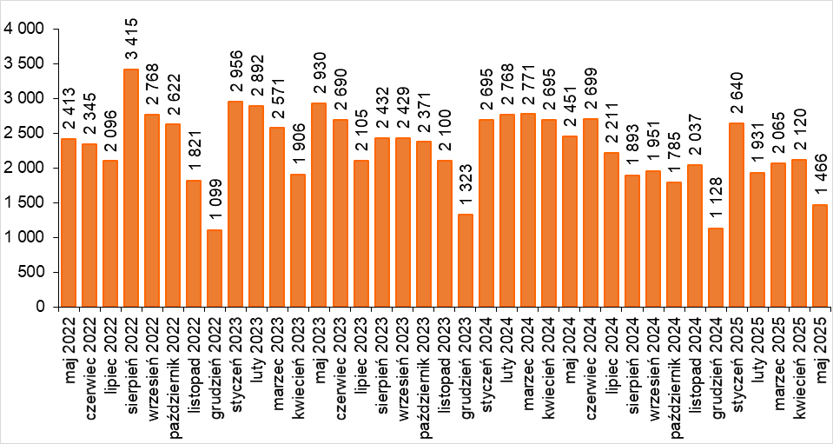
Źródło: opracowanie własne na podstawie danych PUP.
BEZROBOTNI W SZCZEGÓLNEJ SYTUACJI na rynku pracy w maju 2025 roku, w relacji do analogicznego miesiąca roku poprzedniego
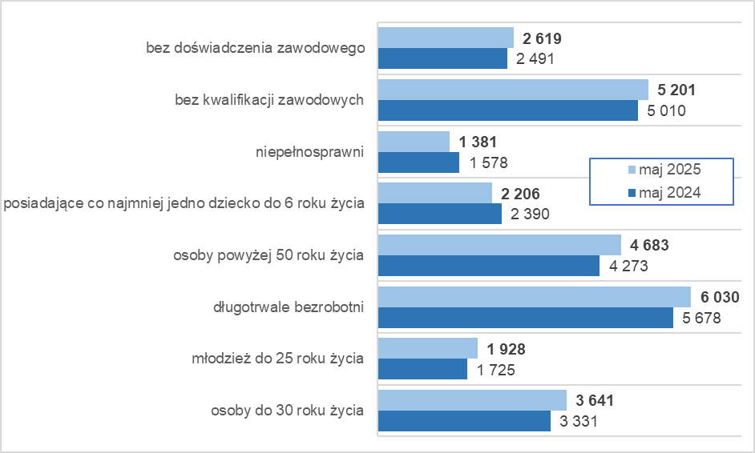
Źródło: opracowanie własne na podstawie danych PUP.
Na koniec maja 2025 roku w rejestrach bezrobotnych było 6.030 długotrwale bezrobotnych (36,4% ogółu), 5.201 bez kwalifikacji zawodowych (31,4%), 4.683 osoby powyżej 50 roku życia (28,2%), 3.641 osób do 30 roku życia (22,0%).

dane GUS - publikowane za dany miesiąc ok. 25 dnia kolejnego miesiąca

